利用PWM 技术能够方便地控制输出电压的幅值、相位、频率，PWM 技术已成为现代交流伺服的基础性技术[5,12,80,100-102]。PWM 单元处于控制器与电机之间，是控制指令的直接执行者。作为电流控制环一部分的PWM 单元能否快速、准确地实现电流给定值，直接决定了电机转矩的控制效果。
随着PWM 技术应用日趋广泛，对它的性能要求不断提高，推动了PWM 技术研究的不断深入。近十年来，PWM 技术的研究主要集中在以下几方面：
1. 基本理论研究
1) 提高输出电压基波幅值；
2) 抑制输出电压的谐波；
3) PWM 优化技术；
4) 不同PWM 方法的原理一致性的研究；
2. 应用研究
1) 数字化实现技术；
2) 具体实现中器件非理想特性的补偿，包括死区、功率器件开关过程、
3) 针对实际应用的优化技术；
4) 与电流控制相结合的PWM 技术。
PWM 技术的基础是正弦波PWM（SPWM），其思想是用与正弦波等效（伏秒值相等）的一系列等幅不等宽的矩形脉冲代替正弦波。SPWM 易于实现应用广泛，但输出电压THD 较大，最大线性输出基波电压幅值只有2 / d U （ d U 为直流母线电压）。为提高输出基波电压幅值和抑制输出电压谐波，已提出了一些改进的方法，包括各种加入三次谐波的方法、指定消谐（SHEPWM）、空间矢量调制（SVM）等。
PWM 是用一系列的矩形脉冲代替正弦波（或更一般的说，调制波），其输出电压必然含有谐波成分。另外，具体实现中控制方法和功率器件的不理想使实际输出与理论值不完全一致，也带来了谐波。当PWM 用于驱动电机时，其输出的谐波成分使电机损耗增大、效率降低、功率因数降低并引起电磁噪声，更重要的是引起电机转矩脉动，使伺服系统转速不稳、定位不准；这些问题促使越来越多的电机控制研究人员关注PWM 技术。
指定消谐是以抑制PWM 输出电压中指定次数谐波为目的的一种优化。PWM 优化更一般的认识应该是针对指定的优化目标寻优。这样的优化目标可以是输出电压的THD 最小、输出电流的THD 最小、电机损耗（包括铜损和铁损）最小、开关损耗最小等。优化的直接作用对象是PWM 脉冲的模式，包括脉冲的宽度、位置、频率。优化通常是离线计算，得到的优化结果通常是开关角度的一个优化序列。这个开关角度序列通常是调制深度的函数；根据优化目标的不同，还可能与电机的功角有关（如对电流谐波THD 做优化时）。计算得到的优化序列被做成查询表，实时查表确定下一个PWM 脉冲的开关时刻。由于受到表的存储容量和实时处理速度的限制，优化序列与调制深度等变量的非线性关系不可能准确表达，实际输出的PWM 脉冲与优化结果有偏差。为了便于实现，更多的优化不是针对每一个PWM 脉冲的模式，而是改变用于产生PWM 脉冲的基波函数（调制波）；这样的优化并没有给予优化过程完全的自由度，得到的结果可能不是最优的，但它至少是“准最优”的且易于实现，因而得到了广泛应用。对于三相PWM，利用三相系统的特点在基波函数中加入三次谐波，针对特定的优化目标对三次谐波的幅值和波形形式进行优化，得到了一些比较满意的结果。
随着PWM 技术研究的进展，不断有新的方法提出，PWM 技术的内涵不断得到丰富和延拓，有必要对不同PWM 方法的原理一致性进行研究以明确基本概念，理清思路，指明可改进的方向和可用于实现这种改进的途径。这方面的工作目前已取得了一些进展。PWM 的应用研究一直受到关注，首要的是PWM 的数字化实现技术。早期的PWM 由模拟器件实现，有许多成熟的专用芯片。随着微电子技术和电力电子技术的发展，尤其是单片机和DSP 等微处理器的迅速发展，电机控制系统的数字化已成为得到广泛认同的必然趋势，PWM 的数字化实现方法也已成为PWM 的主要实现形式，有不少研究PWM 数字化实现方法的文献发表[81,84,89]。
这里需要指出的一个问题是，现在大量应用于电机控制的单片机和DSP 中，大多都集成了PWM 生成单元使PWM 的实现简单方便。这些PWM 生成单元通常是简易的、通用的，没有考虑PWM 数字化实现中的一些细节问题，更没有考虑针对特定应用的具体问题，使用时应注意根据需要做出适当修改。
PWM 实际应用中另一个重要问题是对器件非理想特性的补偿，包括对死区、功率器件开关时间、控制延时等的补偿。其中死区对PWM 性能的影响最显著，关于它的文献也较多[103-114]。死区对PWM 输出电压的影响是多方面的。死区形成的偏差电压使PWM 实际输出的基波电压在相位和幅值上与理想情况不同。对于感性的电机负载，只要存在电流的滞后功率因数角，实际输出基波电压的相位一定超前于理想基波电压，幅值则小于理想值。另一方面，死区对输出电压的谐波也有影响。理想的SPWM 输出电压中不存在低次谐波，谐波只存在于与载波频率成倍数关系的频率附近。死区则带来了一系列的低次谐波，增大了电机输出转矩脉动。同时，PWM 调制深度越小死区影响越显著，而调制深度小对应于电机的低速和/或轻载运行情况，死区也就直接影响到电机的深调速能力和定位精度。要实现高性能的数字化交流伺服系统，必须对死区及其它非理想特性进行补偿。

1986年，德国学者H.W.Vander Broeck等提出的基于电压空间矢量脉宽调制技术。
空间矢量脉宽调制（SVPWM）的线性调制范围宽，提高了直流电压利用率；输出谐波小，使电流波形畸变减小，降低电机转矩脉动；易于微处理器的数字化实现。因此，电压空间矢量脉宽调制技术在交流传动领域得到了广泛的应用。
电压空间矢量脉宽调制原理
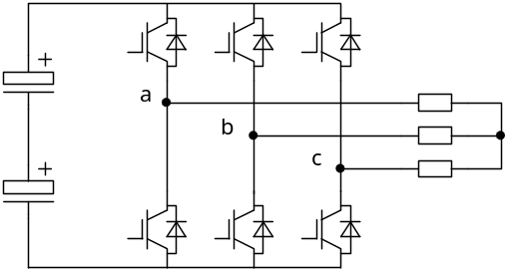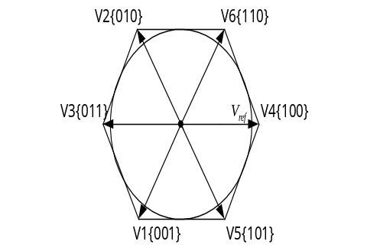

图1所示为三相电压源逆变器主电路。设以直流侧中点O作为参考点，则上管导通时输出电压为U_{d}/2，下管导通时输出电压为-U_{d}/2。保持其电压幅值不变，由Park变换定义的电压空间矢量为：
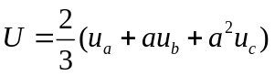 (1)
式中：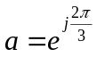
按（1）式定义，逆变器可以输出八个电压空间矢量，如图2所示。其中，（000）和（111）为零矢量，其它矢量长度为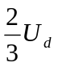。对称的三相正弦变量合成将得到一个幅值固定的匀速旋转空间矢量。反之，一个这样的空间矢量在三相空间A、B、C轴上的投影是三相对称正弦变量，且矢量的模长等于各相正弦量的峰值。但由于逆变器产生的空间矢量有限，不可能输出角度连续变化的空间矢量。为获得旋转的空间矢量，只有利用各矢量的作用时间不同来等效地合成所需要的矢量。以图2所示的第Ⅲ扇区（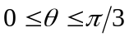）为例，参考矢量的等效矢量按幅秒平衡原则合成。则：
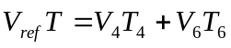
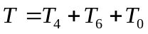
式(2)的意义是，矢量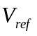在T时间内所产生的积分效果（在电机调速中，电压的积分就是磁链）和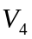、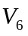及零矢量作用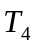、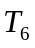、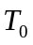时间的积分效果相同。将、代入(2)式得：
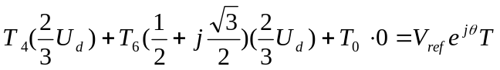 (3)
零矢量只是补足、以外的时间，它对矢量的合成不产生影响。由(3)式的实虚部可求得、：
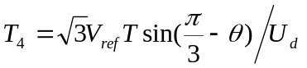 (4)
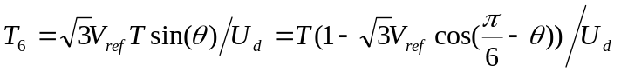
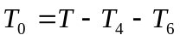
随着参考电压矢量长度的增加，输出的基波电压幅值也线性增加，、也逐渐加大，逐渐缩短。但是，要使得合成矢量在线性区以内就必须满足不等式：
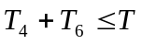
即必须是一个非负数。由上式可推得：
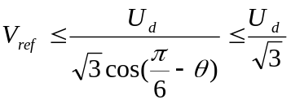 (5)
式(5)指出了SVPWM的线性工作区范围，即图2中的正六边形的内切圆。所以，在满调制时，SVPWM输出的相电压基波峰值为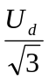，线电压基波峰值为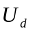。常规SPWM在满调制(m=1)时，输出相电压基波峰值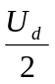，而线电压基波峰值为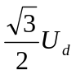，即SVPWM的线性调制比可达1.1547。其输出电压峰值已达到直流母线电压，所以SVPWM比SPWM具有更宽的线性工作区。

TI公司的TMS320F240专用DSP芯片可由“事件管理器”产生SVPWM。实际运行时，求出电压矢量的作用时间，对应装入3个比较寄存器CMPRx，由三个全比较单元输出SVPWM信号。在整个PWM周期中，总有一个通道为常量，因而开关次数少，减少了开关损耗，但会因零矢量的不对称而加大电流谐波。

